Œufs Paulina
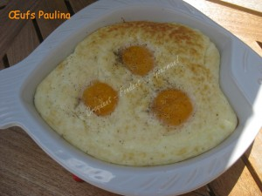 Pour 3 Croquants-Gourmands
- 3 œufs
- crème fraîche liquide
- 20 g de parmesan
- sel (aux herbes)
- poivre du moulin
Un petit plat à gratin beurré
Préchauffage du four à 150°C (Chaleur tournante)
Casser les œufs en séparant les blancs des jaunes.
Mesurer le volume des blancs et préparer le même volume de crème liquide.
Mélanger au fouet les blancs et la crème.
Ajouter le parmesan et bien mélanger.
Saler (sel aux herbes pour moi) et poivrer.
Verser le mélange dans le plat à gratin.
Enfourner pour environ 10 minutes jusqu'à ce que le dessus commence à se raffermir.
Sortir le plat du four et augmenter la température à 210°C.
Faire trois creux dans les blancs avec le dos de la cuillère et y déposer délicatement les jaunes d'œufs en faisant bien attention de ne pas les crever.
Saler et poivrer les jaunes.
Remettre le plat au four pour environ trois minutes, pour que le jaune d'œuf commence à coaguler.
Servir immédiatement.

